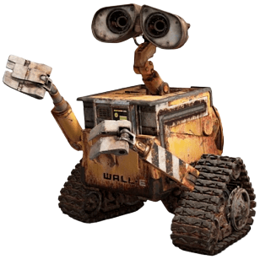

16 de marzo de 2022

DANIEL CARMONA Y cARLOS pEÑALVER

2 DAW

iNFORME prEVIO pROYECTO FIN DE CICLO

Robótica e impresión 3D

Contenido

Miembros del grupo 2

Título del proyecto 2

Temática 2

Análisis previo 2

Funcionalidad 2

Componentes 2

Tecnologías 2

Razones 2

Bibliografía 3

# Miembros del grupo

El grupo lo forman los alumnos de 2º de DAW Carlos Peñalver y Daniel Carmona.

# Título del proyecto

Modelo robótico con Arduino e imanes.

# Temática

Robótica e impresión 3D

# Análisis previo

## Funcionalidad

Vamos a construir un robot (en 3D y con Arduino) que pueda controlarse mediante bluetooth y una aplicación para el móvil.

El prototipo a construir se basa en una base cuadrada con dos ruedas (como cuerpo, con los motores y el cableado), dos brazos y los ojos todos articulados.

## Componentes

* Arduino Uno
* Micro servo motor 9g (7 unidades)
* Motorreductor 12V DC (2 unidades)
* Arduino Motor Shield
* PWN/Servo Driver -12C interface
* Batería 12V DC
* Regulador de voltaje 12V a 5V DC
* Cables

# Tecnologías

* Impresoras 3D
* Soldador
* Arduino

# Razones

Queremos iniciarnos en la robótica (en este caso con Arduino). Para ello, este proyecto nos ha parecido más interesante debido a la articulación de brazos y ojos de manera independiente. También queremos aprender a usar la impresión y el modelado 3D, que es lo que utilizaremos para el cuerpo del robot.

# Bibliografía

Proyecto:

<https://3dwork.io/wall-e-replica-impresion-3d/>

Impresión 3D:

<https://www.thingiverse.com/thing:3703555>